**T.C.** 

**MİLLİ EĞİTİM BAKANLIĞI**

**Samsun İl Milli Eğitim Müdürlüğü**

**ROBOSAM**

**ROBOT YARIŞMASI**

**İLERİ SEVİYE ÇİZGİ İZLEYEN KATEGORİSİ YARIŞMA KURALLARI**

**2025 - SAMSUN**

**İLERİ SEVİYE ÇİZGİ İZLEYEN ROBOT KATEGORİ KURALLARI**

**1. YARIŞMA HAKKINDA GENEL BİLGİ**

**1.1. Amaç**

İleri Seviye Çizgi İzleyen Robot Kategorisi, robot teknolojileri ve mühendislik becerilerini geliştirmek için tasarlanmış dinamik bir platform sunmaktadır. Bu kategoride, robotlar siyah bir zemin üzerindeki beyaz bir çizgiyi otonom olarak takip ederek parkuru en kısa sürede ve en az hata ile tamamlamaya çalışır. Yarışmanın amacı, katılımcıların sensör teknolojisi, motor kontrolü, yol bulma algoritmaları ve otonom sistem tasarımı konularında bilgi ve becerilerini geliştirmektir. Bu süreçte, katılımcılar hız, doğruluk ve kararlılığı bir araya getirerek teknik yetkinliklerini test etme fırsatı bulurlar.

İleri Seviye Çizgi İzleyen Kategorisi, özellikle sensör entegrasyonu ve kontrol algoritmaları açısından zengin bir öğrenme ortamı sunmaktadır. Robotların çizgiyi doğru bir şekilde algılayabilmesi için kızılötesi veya optik sensörler kullanılmakta, bu sensörlerden alınan veriler motor sürücü devreleri ile işlenerek robotun hareketi hassas bir şekilde kontrol edilmektedir. Bu süreçte kullanılan PID kontrol algoritmaları gibi gelişmiş mekanizmalar, yarışmacılara hassas ve kararlı hareket kontrolü sağlama deneyimi kazandırmaktadır. Ayrıca, bu kategoriye özgü olarak, robotların hız ve doğruluk arasında dengeli bir performans sergilemesi gerektiğinden, yarışmacılar algoritma tasarımında optimizasyon yapmayı öğrenirler.

Bu kategorinin teknolojik önemi, otonom araçlardan endüstriyel robotlara kadar geniş bir uygulama alanına katkı sağlamasıdır. İleri seviye çizgi izleyen robotların temelinde yer alan yol bulma algoritmaları, lojistik sektöründe kullanılan otomatik taşıma sistemlerinde ve fabrikalarda yer alan otonom üretim hatlarında sıklıkla kullanılmaktadır. Ayrıca, bu robotlar, akıllı ulaşım sistemlerinin geliştirilmesinde de önemli bir role sahiptir. Bu yarışma sayesinde katılımcılar, bu tür sistemlerin temel prensiplerini uygulamalı olarak öğrenerek hem teorik bilgilerini pekiştirmekte hem de gerçek hayatta karşılaşabilecekleri mühendislik problemlerine çözümler üretmektedir.

İleri Seviye Çizgi İzleyen Kategorisi, yarışmacılara yalnızca bir yarışma deneyimi sunmakla kalmayıp, aynı zamanda onları geleceğin teknolojilerine hazırlayan bir eğitim ortamı sağlamaktadır. Bu kategoride kazanılan bilgi ve beceriler, yalnızca yarışma sürecine değil, aynı zamanda robotik, yapay zekâ ve otonom sistemler alanındaki ilerlemelere de önemli katkılar sunmaktadır. Böylece katılımcılar, hem bireysel gelişimlerine katkı sağlayarak mühendislik kariyerlerine yön verebilmekte hem de teknolojinin geleceğine ışık tutmaktadır.

**2. ROBOT ÖZELLİKLERİ**

**2.1. Ölçü ve Ağırlık Kısıtlamaları**

***Robotun Maksimum Boyutları ve Ağırlığı:***

Robotların bu kategoride yarışabilmeleri için;

* 150 x 250 mm’lik kutu içerisine rahat bir şekilde sığmalıdırlar.
* Robotların yüksekliği 50 mm’yi geçemez.
* Robotlar için ağırlık sınırı yoktur.

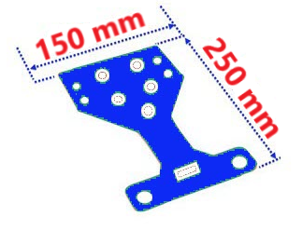

**Şekil 1.** İleri Seviye Çizgi İzleyen Robot ölçüleri

**3. Yarışma Formatı ve Değerlendirme Kriterleri**

**3.1. Başvuru Süreci**

Yarışma başvuruları SAMDATA üzerinden yapılacaktır.

**3.2. Yarışma Aşamaları ve Değerlendirme**

**3.2.1. Yarışma Aşamaları**

1. Robotlar tek olarak yarışırlar.
2. Yarışma sırası kura ile belirlenir.
3. Kura sonucu hangi robotun, kaçıncı sırada yarışacağı belli olur.
4. Yarışma robotların başlangıç çizgisinden geçmesi ile başlar ve bitiş çizgisini geçmeleri ile biter.
5. Robotlar sıra ile ilk turda yarışırlar. Daha sonra aynı sıra ile ikinci turlarda yarışırlar. Robotların iki turda en iyi dereceleri göz önüne alarak sıralama yapılır. Yapılan sıralamada en iyi süreyi yapan yarışmayı kazanır.

**3.2.2. Görevlerin Tanımları ve Başarı Kriterleri**

1. Yarışmanın başlaması için, hakem işareti ile yarışmacı robotunu başlangıç noktasına koyar.
2. Robot başlangıç noktasındaki sensöre geldiği anda yarışma başlar.
3. Başlangıç yapıldıktan sonra yarışa başlayan robotun pisti hatasız tamamlaması beklenir.
4. Mola, bakım veya tamir zamanı verilmez.
5. Yola kalıcı bir iz veya işaret bırakılamaz, zarar verilemez.
6. Robotlarda, pil veya batarya grubu gibi bir enerji kaynağı kullanabilir. Sıvı veya yanıcı enerji kaynakları kullanılamaz.
7. Yarışmacılar, ilk turdan sonra robotlar üzerinde lastik teker veya batarya değişikliği yapabilirler. Robot üzerinde başka bir değişiklik yapamazlar.
8. Elektronik devre elemanlarının değiştirilmesi gerektiğinde aynı tip elemanlar aynı yerde olacak şekilde değiştirilebilir.
9. Yarışmalar sırasında, pist etrafındaki ışıklı kayan yazı, fotoğraf makinası, kamera ve aydınlatmalardan dolayı yapılan itirazlar geçersiz sayılacaktır.

**3.2.3. Diskalifiye Durumları**

1. İleri Seviye Çizgi İzleyen Robot ölçü standartlarına uymayan robotlar diskalifiye edilir.
2. Pisti terk edip dışarı çıkan robota 3 kez müdahale edilebilir. Her müdahalede 10 saniye süre cezası verilir. Müdahaleler sırasında robot pistten çıktığı ve hakemin gösterdiği noktaya konur. Müdahalelerden sonra robot pistten çıkarsa yarıştığı turdan diskalifiye edilir.
3. Hakem işaretinden sonra 60 saniye içerisinde başlangıç sensörünün önünden geçerek kronometrenin çalışmasını sağlayamayan robot yarıştığı turdan diskalifiye edilir.
4. Piste zarar veren robotlar diskalifiye edilir.
5. Robot gövdesinin değiştirilmesi gibi fiziksel görünüm değişikliklerinin hepsinde robot diskalifiye edilir.
6. Robotlar kablosuz ve otonom olmak zorundadır. Robot üzerinde Wifi, Bluetooth ve RF modülleri bulunamaz
7. Yarışma Organizasyon Komitesi gerekli gördüğü durumlarda kuralları değiştirme hakkına sahiptir.

**3.2.4. Güvenlik Önlemleri**

Robotların enerji kaynakları, kısa devre ve aşırı ısınmaya karşı güvenlik testlerinden geçirilmiş olmalıdır.

**4.** **Yarışma Alanı**

1. Yollar siyah zemin üzerine beyaz çizgi şeklindedir.
2. Yarışma pisti 1830x3660 mm’lik suntalamlardan 12 adeti 3 x 4 şeklinde dizilerek oluşturulan 7320 x 10980 mm’lik bir alandan oluşmaktadır.
3. Kullanılan yarışma zemini 390 mm genişliğinde 5 mm kalınlığında siyah mat dekota malzemeden yapılmıştır. Yolu oluşturan parçaların ek yerleri siyah mat folyo ile kapatılmıştır. Başlangıç bölümündeki dekota ile suntalam arasında boş alan bulunmamaktadır. Burası dışında tüm pistte dekota ile suntalam arasında 200 mm boş alan bulunmaktadır.
4. Beyaz çizgiler 20±2 mm kalınlığında beyaz mat folyodan yapılacaktır. Bir robot için kat edilecek mesafe yaklaşık 34,7 metredir.
5. Çizgi izleyen robotun kullanabileceği 390 mm genişlikte bir kulvar bulunmaktadır.
6. Yarışma pistinde Başlangıç ve Bitiş çizgileri bulunmaktadır.
7. Başlangıç çizgisi, pistin başlangıcından 400 mm ileridedir. Bu çizginin bitiminde 10 mm yüksekliğinde sensör bulunmaktadır.
8. Bitiş çizgisinde robotları algılayacak 10 mm yüksekliğinde sensör kullanılacaktır.
9. Yol çizgileri üzerinde 300 mm yarıçaplı virajların başlangıcından 300 mm önce; robotun hareket yönüne göre sol tarafta yol çizgisine dik, yol çizgisi merkezinden itibaren 60 mm uzunluğunda 20±2 mm kalınlığında işaret çizgileri yer almaktadır.
10. Pist ölçülerinde, yapım aşamasında genel yapıyı bozmayacak şekilde değişiklikler yapılabilir.
11. 17. Uluslararası MEb Robot Yarışması’ndaki Hızlı Çizgi İzleyen kategorisindeki bir kulvarla aynı ölçülerde pist oluşturulacaktır.

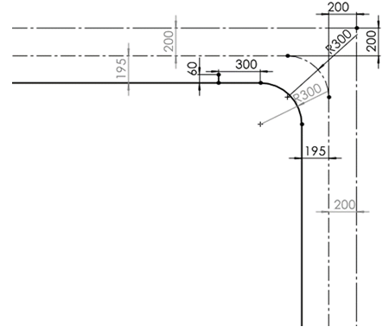

**Şekil 2.** Dönüş yarıçap ölçüleri

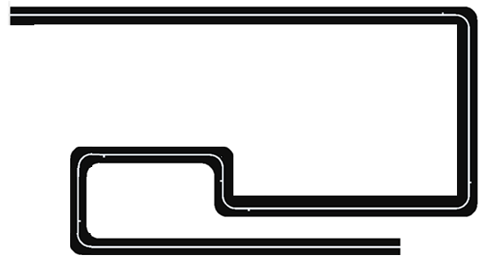

**Şekil 3.** Pistin üstten görünüşü

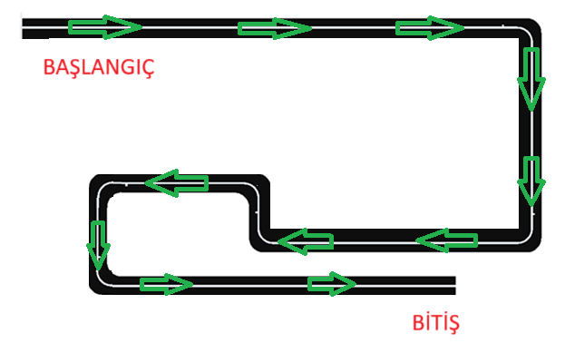

**Şekil 4.** İleri Seviye Çizgi İzleyen Robot hareket yönleri

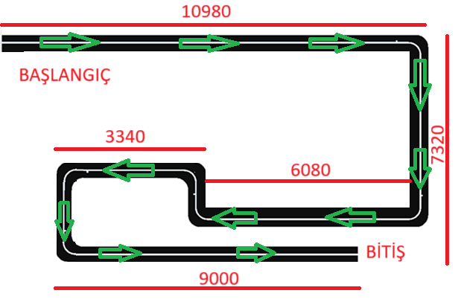

**Şekil 5.** Örnekİleri Seviye Çizgi İzleyen pisti ölçüleri

**5. İletişim**

Yarışmacılar yarışma esnasında karşılaştıkları sorunları ilgili kategorinin yetkilisine bildirebilirler.